Наименование проекта

**«Благодарный зритель»**

Организация – заявитель: **Государственное учреждение «Раковский социальный пансионат “Ислочанка»**

Период реализации проекта: 12 месяцев

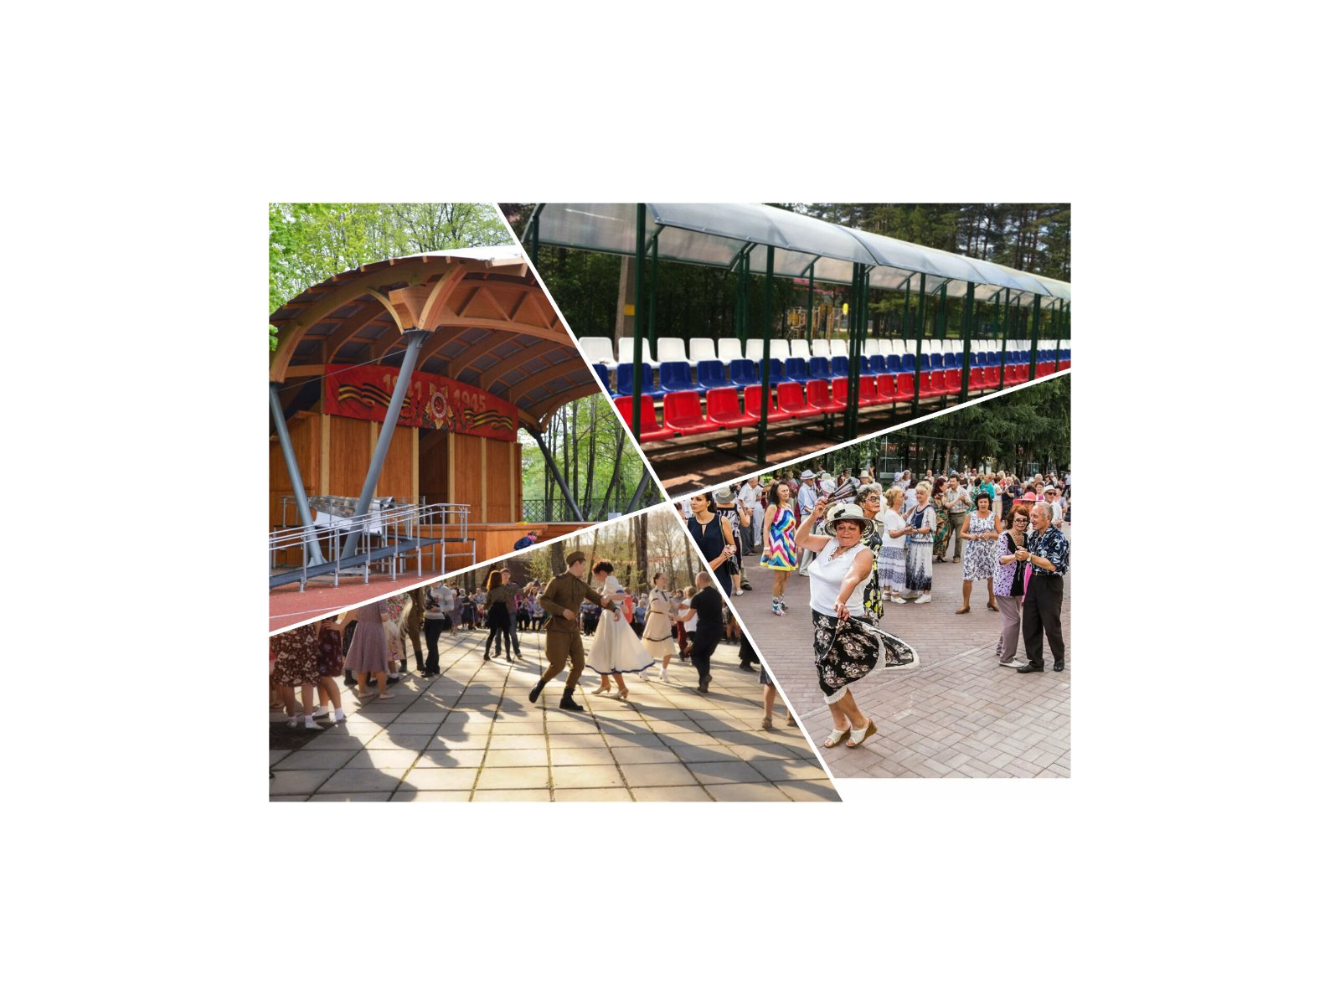

|  |
| --- |
| **Цель проекта:** окружить вниманием, теплом и заботой каждого одиноко проживающего пожилого человека, который оказался в тяжелой жизненной ситуации. |
| **Задачи проекта:**  **-**организация досуга, направленного на поддержание эмоционального здоровья, повышение личной мотивации у людей с особыми потребностями и физически ослабленным здоровьем;  - восстановление утраченного контакта с окружающим миром, создание необходимых условий для воссоединения с обществом;  -воспитание людей в духе высоких нравственных ценностей (сострадание, забота)  - привлечение волонтеров для добровольческой помощи нуждающихся;  -привлечение внимания общества к проблемам и трудностям, с которыми сталкиваются проживающие пожилые граждане с физически ослабленным здоровьем, их возможностям и потенциалу. |
| **Целевая группа:** одиноко проживающие пожилые граждане, которые оказались в тяжелой жизненной ситуации проживающие на территории Раковского социального пансионата “Ислочанка” |
| **Краткое описание мероприятий в рамках проекта:** в рамках проекта специалистами по абилитации, реабилитации круглосуточного пребывания для граждан пожилого возраста и инвалидов Государственного учреждения “Раковский социальный пансионат “Ислочанка” организуются поздравительные мероприятия с гражданами с особыми потребностями и физически ослабленным здоровьем с привлечением волонтеров, посещающих пансионат:  - вечера-чествования для долгожителей;  - концертные программы;  - посиделки;  - поздравления с юбилейными датами, выходными и праздничными днями (Новый год, Рождество, 8 марта и т.д.)  - цикл акций «Не словом, а делом» и др.  Проблематика проекта будет решена и исчерпана через:  -разработку сценариев поздравительных программ;  - координацию работы волонтеров;  -подарки, изготовленные в отделении абилитации, реабилитации для граждан пожилого возраста и инвалидов к Дням рождения и праздничным датам;  -обмен опытом со специалистами, работающими в данном направлении;  -оформление фотоальбомов, съемки видеоклипов;  -информирование о проекте посредством СМИ |
| **Расходные материалы:**  -ремонт смотровой площадки, в том числе скамеек,  -установка навеса для защиты от осадков;  -ремонт здания для подключения и хранения радиоаппаратуры с заменой электрических кабелей и установкой электрооборудования;  -устройство электрического освещения на танцевальной площадке;  -безбарьерная среда;  -благоустройство; |
| **Требуемая сумма:** 70 000,00 белорусских рублей |